- : Théorème de Thalès

184

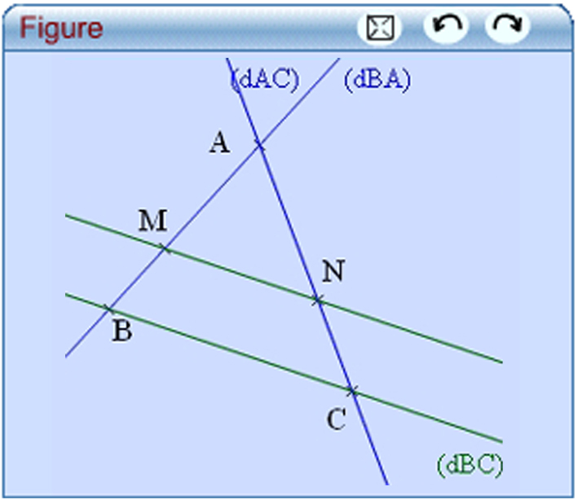
  - Avec le logiciel TracenPoche
    - Place trois points distincts A, B et C, non alignés. Trace les droites (AB), (BC) et (CA).
Place un point M sur la droite (AB) puis construis la droite parallèle à la droite (BC) passant par le point M. Appelle N le point d'intersection de cette droite avec la droite (AC).
    - Quelles sont les différentes possibilités pour la position du point M ? Pour chacune d'elles, fais un dessin sur ton cahier.
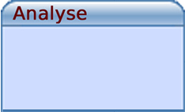
    - En utilisant le bouton , affiche les longueurs AM, AB, AN, AC, MN et BC sur la figure.
calc(AM/AB)=
calc(AN/AC)=
calc(MN/BC)=
Dans la fenêtre Analyse, saisis les expressions ci-contre puis appuie sur la touche F9. Que remarques-tu lorsque M décrit chacune des positions définies au b. ?
  - 1er cas : M appartient au segment [AB]
    - Que peux-tu dire des longueurs des côtés des triangles AMN et ABC ?
    - Applique alors le théorème vu en quatrième pour justifier ce résultat.
  - 2e cas : M appartient à la demi-droite [AB) mais pas au segment [AB]
    - En te plaçant dans le triangle AMN, démontre que les quotientsetsont égaux.
    - Qu'en déduis-tu pour les quotientset? Justifie.
  - 3e cas : M appartient à la droite (AB) mais pas à la demi-droite [AB)
    - Trace un triangle ABC. Place un point M appartenant à la droite (AB) sans appartenir à la demi-droite [AB).
Construis la parallèle à la droite (BC) passant par M. Elle coupe la droite (AC) en N.
Construis le point M' symétrique du point M par rapport au point A et le point N' symétrique du point N par rapport au point A.
A
M
N
B
C
    - Montre que les droites (MN) et (M'N') sont parallèles.
Déduis-en que les droites (BC) et (M'N') sont parallèles.
    - Applique la propriété de proportionnalité des longueurs dans le triangle ABC.
    - Que peux-tu dire des longueurs AM et AM' ? Des longueurs AN et AN' ?
Des longueurs MN et M'N' ? Justifie.
    - En utilisant les questions c. et d., montre que==

2

2

185

  - Conclusion
Recopie et complète le théorème (appelé théorème de Thalès) :
Soient (....) et (....) deux droites sécantes en A.
Si les droites .... et .... sont .... alors .... .
- : Avec un guide-âne
  - Construction
Sur une feuille blanche, trace une série de 15 droites parallèles espacées de 1 cm : cet outil s'appelle un guide-âne.
Ce nom fait référence à l'âne qui tirait les barges le long des bords parallèles des rivières. La corde tendue suivait un chemin parallèle aux bords de la rivière.
  - Explication
Un guide-âne
1
2
4
3
5
6
7






Un segment
    - On a placé un segment sur le guide-âne, explique ce qui lui arrive. Trace cette figure puis complète-la pour pouvoir le démontrer.
    - À ton avis, quel est l'intérêt d'un tel outil ?
  - Utilisation
    - Sur une feuille de papier calque, trace un segment [AB] de 5 cm de longueur.
Utilise le guide-âne pour couper ce segment en trois segments de même longueur.
Place un point M sur le segment [AB] tel que
    - Avec ce guide-âne, peux-tu partager le segment [AB] en sept segments de même longueur ? Pourquoi ? Que faudrait-il pour que tu puisses le faire ?
    - Trace un segment [CD] de 8 cm de longueur sur la feuille de papier calque puis partage-le en sept segments de même longueur. Place alors un point P sur la droite (CD) tel que Que remarques-tu ?
    - Trace un segment [EF] de 6,3 cm de longueur. Place un point R sur la droite (EF) tel que Où se trouve le point R ?
  - Avec le logiciel TracenPoche
    - Trace un segment [AB]. À l'aide du bouton , partage le segment [AB] en cinq segments de même longueur. Explique comment tu procèdes.
    - Sur quels éléments du guide-âne peux-tu jouer ?
Quel est l'intérêt d'un tel outil ?

186

- : Papillon ?
A
E
P
O
I
1,4 cm
1,8 cm
4,9 cm
3,7 cm
Que peux-tu démontrer à partir de cette figure ?
Quel théorème utilises-tu ?

- : Réciproque
  - Une conjecture
    - Énonce la réciproque du théorème de Thalès.
(d)
(d')
O
A
B
Le but est maintenant de savoir si elle est vraie ou fausse.
    - Sur ton cahier, trace deux droites (d) et (d') sécantes en O puis place les points A et B comme sur la figure ci-contre avec OA = 9 cm et OB = 8 cm.
Dans la suite de cette partie, on considère que les points O, M, A d'une part et les points O, N, B d'autre part sont alignés dans le même ordre. M sera nommé successivement M₁, M₂, M₃ et N sera nommé successivement N₁, N₂, N₃.
    - Place les points M₁ sur [OA) et N₁ sur [OB) tels queet
Que remarques-tu ?
    - Place les points M₂ ∈ [OA) et N₂ ∈ [OB) tels que Que remarques-tu ?
    - Dans cette question, M₃ ∈ (OA) mais M₃ ∉ [OA) et N₃ ∈ (OB) mais N₃ ∉ [OB).
Complète la figure précédente en plaçant les points M₃ et N₃ tels que
Que remarques-tu ?
    - Cette réciproque semble-t-elle vraie ou fausse ?
  - Démonstration
On suppose que les points O, M, A d'une part et les points O, N, B d'autre part sont alignés dans le même ordre et que
On appelle K le point d'intersection de (OB) et de la parallèle à (AB) passant par M.
    - Si M appartient à [OA), où se trouve le point K ? Fais un dessin.
Et si M appartient à (OA) mais pas à [OA) ? Fais un dessin.
    - Dans quelle configuration peux-tu appliquer le théorème de Thalès ?
Écris alors les égalités de quotients.

187

    - Qu'en déduis-tu pour les rapportset? Justifie.
    - Que peux-tu conclure pour les points K et N ?
    - Que peux-tu dire alors des droites (MN) et (AB) ?
    - Qu'en conclus-tu ?
N₂
O
N₁
M
B
A
=
=
=
=
=
*
*
*
*
M₂
*
  - Attention à la position des points
On considère la figure ci-contre.
    - Que valent les rapportset? Qu'en déduis-tu ?
    - Que dire des droites (MN₁) et (AB) ? Justifie.
    - Que dire des droites (MN₂ ) et (AB) ?
Quelle condition de la réciproque du théorème de
Thalès n'est pas respectée ? Conclus.
- : Avec un pantographe
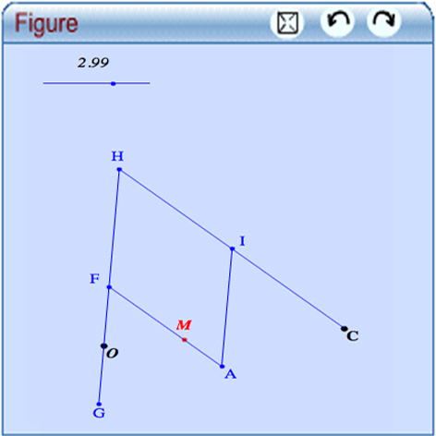
  - Description et utilisation
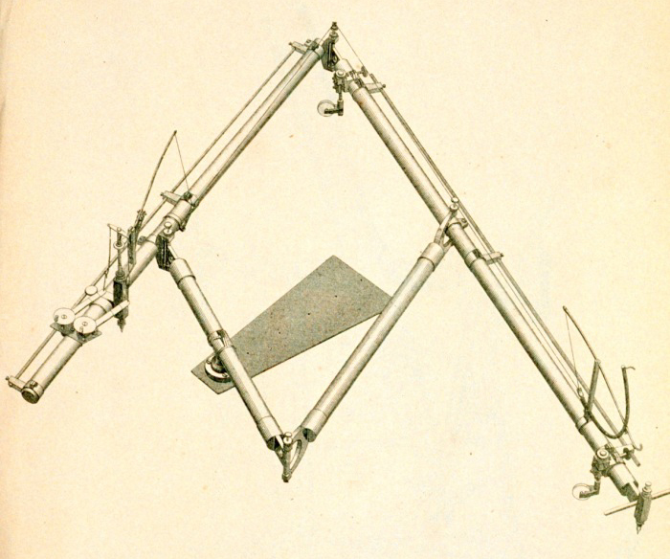

Source Wikimedia Commons

    - Voici ci-dessus la photo d'un pantographe. À ton avis, à quoi cet objet peut-il servir ?
    - Dans le logiciel TracenPoche, on a simulé un pantographe virtuel (voir ci-dessus).
Déplace le point M. Que se passe-t-il ? (Pour faire plusieurs tentatives, appuie sur la touche F9.)
    - Que se passe-t-il si on modifie la valeur avec le curseur ? À quoi cette valeur correspond-elle ?
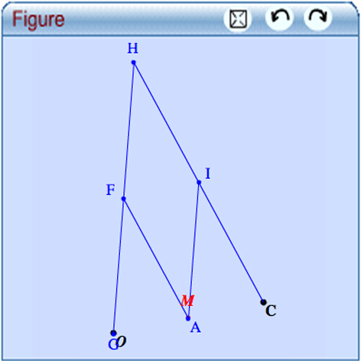
  - Démonstration dans un cas simple
    - On se place dans le cas où le point M se retrouve sur le point A. Que se passe-t-il dans ce cas ? C'est ce que nous allons démontrer.

    - Sachant que les points O, M et C sont alignés, que F est le milieu de [OH] et que FHIM est un parallélogramme, démontre que M est le milieu de [OC].

O
M2
M1
C1
C2
    - Voici les positions finales et initiales du point M quand il parcourt le segment [M₁M₂].
Code la figure et démontre que C₁C₂ est le double de M₁M₂.

